PROJECTOPROEP JEUGD DWC JACQUET
Algemene voorwaarden

Artikel 1: Voorwerp
Dit reglement regelt de projectoproep van het Jeugdparticipatiebudget van het Duurzaam Wijkcontract Jacquet (hierna DWC Jacquet).
Het doel is om jonge bewoners van een wijk, tussen 14 en 24 jaar, de kans te geven projecten in te dienen die gericht zijn op het verbeteren van de levenskwaliteit in de wijk ‘Jacquet’ en op het versterken van burgerparticipatie, uitwisseling en dialoog.

Artikel 2: Kader
Als onderdeel van het Duurzaam Wijkcontract Jacquet zal jaarlijks een oproep worden gedaan tot het indienen van projecten voor de participatie-actie ‘Jeugdbudget’. De projecten worden opgezet door groepen bewoners tussen 14 en 24 jaar of door een school die jongeren van 14 tot 24 jaar begeleidt. De spelers/projecten van de wijk worden geselecteerd door een jury en krijgen een budget (afhankelijk van het aantal geselecteerde projecten) om het project uit te voeren in het jaar na de selectie.

Artikel 3: Doel
Het Duurzaam Wijkcontract Jacquet wil lokale initiatieven van jonge burgers aanmoedigen en in de praktijk brengen. De ambitie van de projectoproep ‘Jeugdbudget’ is het opzetten van een breed scala aan projecten, met de bedoeling een aangename buurt tot stand te brengen voor en door jongeren. De doelstellingen van deze actie zijn de volgende:
✓ Voldoen aan de doelstellingen en prioriteiten van het programma van het DWC Jacquet.
✓ Voldoen aan de verwachtingen van jongeren in de wijk Jacquet.
✓ De toe-eigening van de openbare ruimte door iedereen stimuleren.
✓ Zorgen voor sociale samenhang in de wijk door lokale jongeren te mobiliseren rond collectieve belangen.
✓ Banden smeden tussen de vele spelers van de wijk en het sociale weefsel versterken.
✓ Het gevoel van verbondenheid met de wijk vergroten.
✓ Jongeren een gevoel van verantwoordelijkheid geven voor het beheer en de duurzaamheid van de doorgevoerde veranderingen en het leven in de wijk in het algemeen.
✓ Het respect voor genders en de genderdiversiteit in de openbare ruimte bevorderen.
✓ De culturele en generationele diversiteit van de wijk ondersteunen.
✓ Een sfeer van gelijkheid, welzijn en respect tot stand brengen.
✓ Ontmoetingen met uiteenlopende doelgroepen aanmoedigen (verschillende leeftijdsklassen, culturen, enz.).
Artikel 4: Toegestane uitgaven
Het programma van het Duurzaam Wijkcontract ‘Jacquet’ omvat een specifiek bedrag van 100.000 euro voor de oproep tot initiatieven van jongeren, die één keer per jaar zal worden gelanceerd tijdens de implementatieperiode van het Duurzaam Wijkcontract. Per initiatief wordt maximaal 10.000 euro toegekend.

Artikel 5: Betalingsvoorwaarden
De gemeente betaalt een voorschot van 70% van het bedrag van het geselecteerde project, na de goedkeuring van het project door het College van Burgemeester en Schepenen. Voor de vereffening van het saldo moet de projecthouder bewijsstukken indienen. Als het gaat om een groep van minderjarige projecthouders, moeten zij een wettige vertegenwoordiger aanwijzen voor de betaling van de subsidie en het correcte verloop van het project. Voorbeeld: een ouder, een school, een opvoeder.

Artikel 6: Criteria voor verkiesbaarheid van projecten
- Projecten moeten worden ingediend door een groep van ten minste 3 jongeren (tussen 14 en 24 jaar), een jongerencollectief of een school die jongeren tussen 14 en 24 jaar begeleidt. Minderjarigen moeten worden begeleid door een volwassene om hun project in te dienen.
- De projecten moeten beantwoorden aan de behoeften van jongeren en aan de algemene belangen van de wijk Jacquet.
- De projecten moeten worden gerealiseerd binnen de perimeter van het Duurzaam Wijkcontract Jacquet.
- De projecten moeten bijdragen aan het verbeteren van de kwaliteit van de leefomgeving en het milieu, de wijk nieuw leven inblazen of de sociale cohesie versterken.
- Het volledige dossier moet uiterlijk op 15 oktober 2024 worden ingediend.
- Projecthouders hebben tot 30.06.25 de tijd om hun project af te ronden en op te starten.

Artikel 7: Indienen van projecten
Projecten moeten worden ingediend tussen 1 september en 15 oktober 2024.
De volledige aanvraagdossiers moeten elektronisch worden ingediend op het volgende e-mailadres: quartier@koekelberg.brussels met als Onderwerp: Kandidatuur Jeugdbudget 2024.
De projecten moeten vergezeld zijn van het correct ingevulde aanvraagformulier en van alle documenten die nodig zijn voor de beoordeling ervan (schetsen, plannen, budgetramingen, presentatie, foto's, enz.).

Artikel 8: Selectie van projecten
Een jury bestaande uit vertegenwoordigers van de gemeente, het Gewest (Urban), leden van de Wijkcommissie en burgers moet de ingediende projecten beoordelen.
De projecten worden geselecteerd op basis van hun overeenstemming met de criteria van artikel 6 en hun relevantie voor de gemeenschap van Koekelberg en meer bepaald die van de wijk Jacquet.
De resultaten van de selectie worden binnen 2 maanden, uiterlijk op maandag 16 december 2024 aan de deelnemers meegedeeld.

Artikel 9: Realisatie van projecten
De geselecteerde projecten worden met de financiële steun van het Duurzaam Wijkcontract Jacquet gerealiseerd in het jaar dat volgt op de projectoproep.
De geselecteerde projecten worden gerealiseerd binnen de perimeter van het Duurzaam Wijkcontract Jacquet (zie onderstaande kaart).
De projecthouders moeten nauw samenwerken met de gemeentediensten en de voortgang van hun project tot aan de realisatie volgen.
De gemeente behoudt zich het recht voor om een project op te schorten of te annuleren als het niet voldoet aan de bepalingen van dit reglement of als het technisch, juridisch of economisch niet haalbaar blijkt.
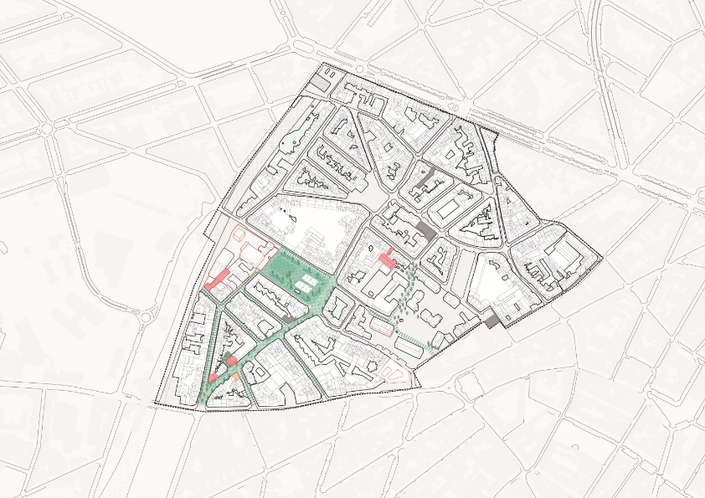
Artikel 10: Slotbepalingen
De gemeente Koekelberg behoudt zich het recht voor om deze projectoproep te allen tijde en zonder voorafgaande kennisgeving te wijzigen of te beëindigen.

Gedaan in Koekelberg, op 16 juli 2024

